**Documento de Requisitos do Sistema (Brother’s Ramos**

**Versão 1.0)**

**Cronograma do Projeto**

|  |  |
| --- | --- |
| **Data** | **Descrição** |
| 25/05/2023 | Definição da equipe e tema do projeto |
| 28/05/2023 | Adicionada página de localização, começado página de história da academia |
| 31/05/2023 | Criação da parte de matrícula |
| 06/06/2023 | Finalização da parte da história da academia |
| 14/06/2023 | Ajustes finais |
| 15/06/2023 | Entrega |

**Equipe de desenvolvimento**

|  |  |
| --- | --- |
| **Nome** | **Função** |
| Daniel Dantas de Carvalho Bezerra | Desenvolvedor Front-end |
| Júlio César De Oliveira Rodrigues | Desenvolvedor Front-end |
| Juan Domingos de Alcantra | Desenvolvedor Front-end |
| Luís Henrique Âncores Paiva | Desenvolvedor Front-end |
| Gabriel Montenegro | Desenvolvedor Front-end |

# Introdução

Este documento especifica os requisitos do sistema *Academia Brother’s.* fornecendo aos desenvolvedores e stakeholders as informações necessárias para o projeto e implementação, assim como para a realização dos testes e homologação do sistema.

### O Projeto consiste na criação de um sistema web voltado a pessoas que querem treinar jiu-jitsu ou pessoas que querem conhecer um pouco mais de sua história. Nesse sistema do projeto será possível se matricular na academia.

# Descrição geral do sistema

O sistema deve permitir ao professor acessar a parte administrativa, sendo permitido criar turmas, cadastrando alunos e marcar sua presença. O Sistema também deve dar a opção de gerar quantidade de aulas assistidas e sua graduação de faixa.

Ao aluno estará disponível uma página inicial contendo avisos do sistema e do professor, além de suas presenças.

# Requisitos funcionais

**[UC001] Matricular-se**

**Descrição:** Permite aos usuários se comunicar com a administração da academia.

**Atores**: Administrador, Aluno e Professores.

**Entradas e pré-condições**: Estar devidamente cadastrado no sistema.

**Saídas e pós-condição**: não possui.

* **Mensagens**

|  |  |
| --- | --- |
| **M1** | Exibir cadastro concluído |
| **M2** | Exibir entraremos em contato em breve |

# Requisitos não-funcionais

**[NF001]Usabilidade**

A interface com o usuário é de vital importância para o sucesso do sistema. Principalmente por ser um sistema que pode ser utilizado para se comunicar com a administração da academia, o usuário deverá em pouco tempo aprender como navegar entre o site e obter as informações necessárias.

O sistema terá uma interface amigável ao usuário primário sem se tornar cansativa aos usuários mais experientes, de forma Responsiva e leve.

|  |  |  |  |  |  |  |
| --- | --- | --- | --- | --- | --- | --- |
| **Prioridade**: | ■ | Essencial | ◻ | Importante | ◻ | Desejável |

# Diagramação e prototipação UML

**Esboço de Página Inicial**



**Figura 1 – Primeiro esboço da página**

**Página Inicial após primeira alteração**

**Figura 2 - Localização**

**Página 3**



**Figura 3 – História**

**Página 4**

**Figura 4 – Fale Conosco**

**Página 5**

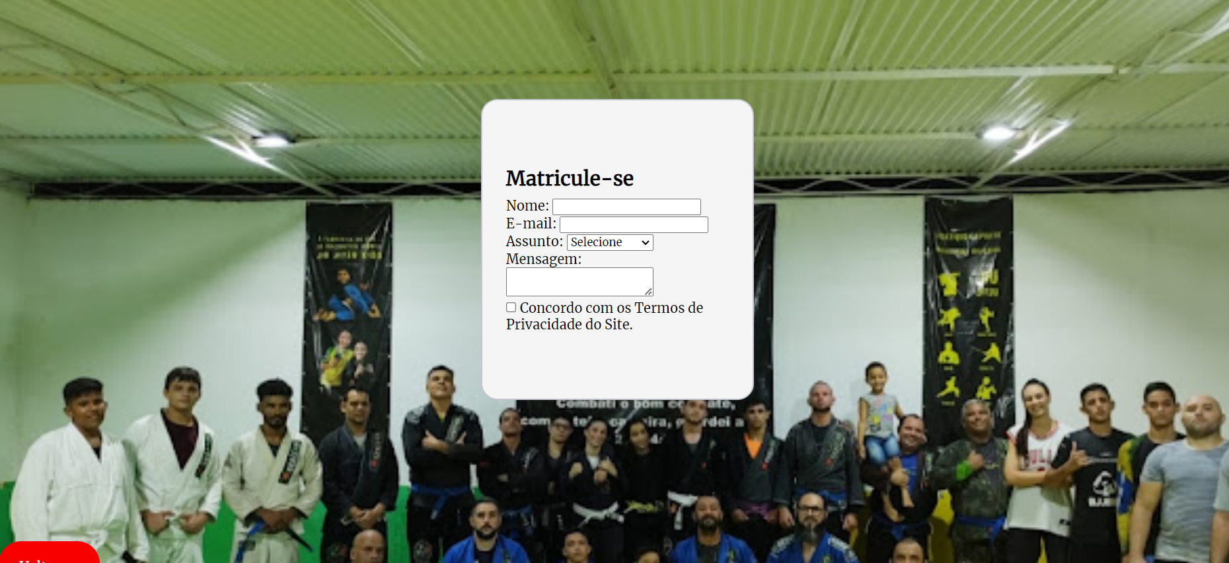

**Figura 5 – Matricule-se**

**Reunião**

**Figura 6 – Reunião no discord**

Link do vídeo: https://www.youtube.com/watch?v=5_leO7xhykU